February 17th, 2022 (3:00-4:30pm Boston / 21:00-22:30 Madrid)
Online via Zoom | RSVP: https://bit.ly/RSVP-Observatorio or info-observatory@fas.harvard.edu

The Use of (Digital) Linguistic Landscape
to Build and Assess Critical Language Awareness
in Community-Based Heritage Spanish Courses

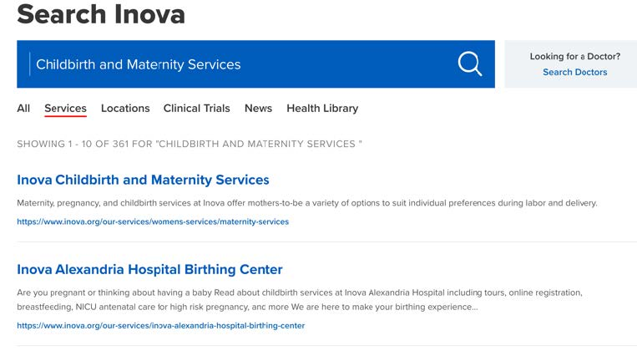
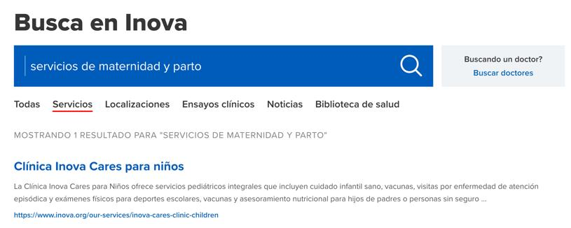
Ellen J. Serafini
Linguistic landscape encompasses the displayed use of language(s) in public spaces and has increasingly been used by critical language educators as a pedagogical tool to build students’ ability to examine the symbolic and social functions of language within a community, as well as the relationships between language and power. This presentation is part of the Lecture Series within RLL’s Initiative on Teaching Spanish as a Heritage Language (coordinated by Harvard University’s Romance Languages and Literatures professor María Luisa Parra and co-sponsored by the Observatorio) and will discuss the design and use of critical digital linguistic landscape methods to build and assess advanced heritage and second language Spanish students’ critical language awareness. Examples will be provided of students’ linguistic landscape projects from a course on Spanish for Social Services, and pedagogical implications will be considered for adapting this tool to other bi/multilingual teaching contexts.
With a Ph.D. and M.S. in Spanish Applied Linguistics from Georgetown University and an M.A. in Hispanic Linguistics from the University of Arizona, Ellen J. Serafini is Associate Professor at George Mason University. Her research and approach to teaching are informed by principles of critical language pedagogy, service-learning, and Task-Based Language Teaching. Her work appears in several edited volumes and academic journals, such as The Modern Language Journal; Hispania; International Journal of Bilingual Education and Bilingualism; and Language Teaching. She is currently co-editor of the forthcoming book Manual para la formación de profesores de español.

El paisaje lingüístico comprende el uso del lenguaje que se observa en los espacios públicos; se utiliza cada vez más como herramienta pedagógica por parte de los expertos en lenguaje crítico para desarrollar en los estudiantes el análisis de las funciones simbólicas y sociales que tiene el lenguaje en la comunidad, además de las relaciones entre lenguaje y poder. Esta sesión se enmarca en el ciclo de conferencias del proyecto RLL’s Initiative on Teaching Spanish as a Heritage Language que coordina la profesora María Luisa Parra del Departament of Romance Languages and Literatures en Harvard University con el patrocinio del Observatorio, y abordará el diseño y empleo de métodos críticos y digitales basados en el paisaje lingüístico para desarrollar y evaluar la competencia lingüístico-crítica de estudiantes de español como segunda lengua o lengua de herencia. Se verán ejemplos de proyectos sobre paisaje lingüístico, realizados por los estudiantes de un curso de Español para los Servicios Sociales, y se analizarán las implicaciones pedagógicas de adaptar esta herramienta a otros contextos pedagógicos bi/multilingüísticos.
Ellen J. Serafini, con una tesis doctoral y un máster en lingüística aplicada del español por Georgetown University y otro máster en lingüística hispánica por la University of Arizona, es Associate Professor en George Mason University. Su investigación y enfoque didáctico se guían por los principios de la pedagogía del lenguaje crítico, aprendizaje para el servicio público y el aprendizaje por tareas. Ha publicado en diversos volúmenes conjuntos y en revistas académicas tales como The Modern Language Journal; Hispania; International Journal of Bilingual Education and Bilingualism; y Language Teaching. Su próximo libro, como co-editora, es el Manual para la formación de profesores de español.

Language: English

